ODATA Media Manipulation:

Use-Case:

Read/Add Files to PO in BOS:

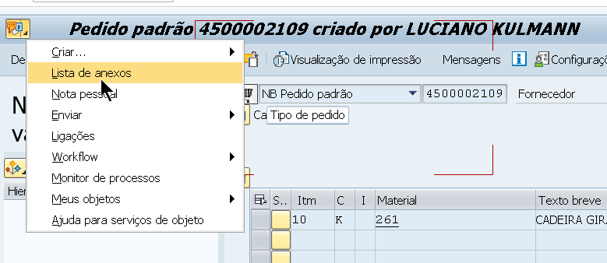 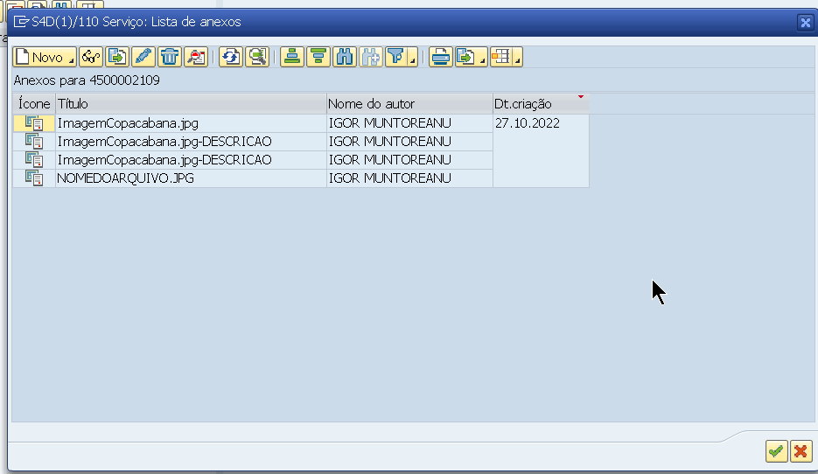

SEGW:

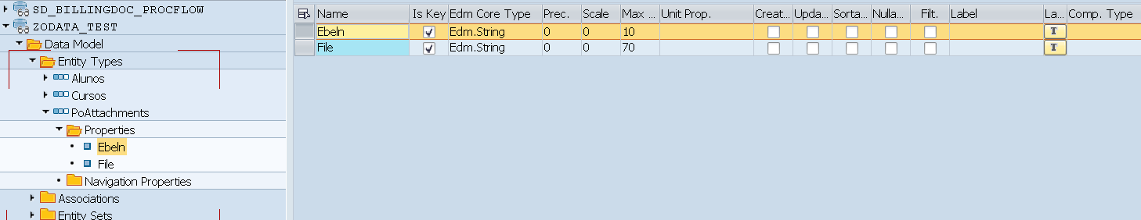

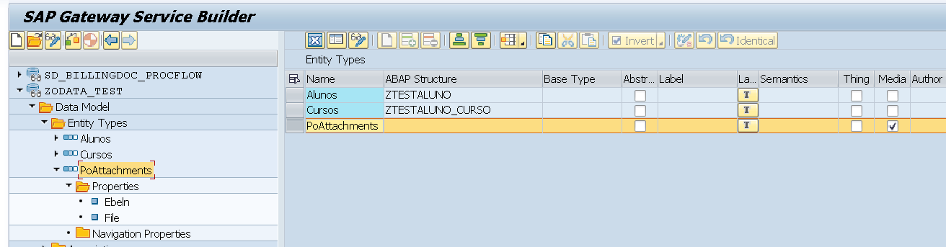

MPC_EXT:

|  |
| --- |
| METHOD define.    super->define( ).    DATA(lo_entity) = model->get_entity_type( iv_entity_name = 'PoAttachments' ).    IF lo_entity IS BOUND.      DATA(lo_property) = lo_entity->get_property( iv_property_name = 'File').      lo_property->set_as_content_type( ).    ENDIF.   ENDMETHOD. |

DPC_EXT:

|  |
| --- |
| METHOD /iwbep/if_mgw_appl_srv_runtime~get_stream.    DATA: lt_object_header   TYPE TABLE OF solisti1,         lt_object_content  TYPE TABLE OF  solisti1,         lt_object_para     TYPE TABLE OF soparai1,         lt_object_parb     TYPE TABLE OF soparbi1,         lt_attachment_list TYPE TABLE OF soattlsti1,         lt_receiver_list   TYPE TABLE OF soreclsti1,         lt_contents_hex    TYPE TABLE OF  solix.    DATA: ls_sofolenti1 TYPE sofolenti1,         lv_mime_type  TYPE mimetypes-type,         lv_extension  TYPE w3fileext.    DATA: lv_data TYPE xstring. *   DATA : ls_stream TYPE ty_s_media_resource,          lv_ebeln  TYPE ekko-ebeln,          lv_file   TYPE c LENGTH 70.     READ TABLE it_key_tab ASSIGNING FIELD-SYMBOL(<fs_key>) WITH KEY name = 'Ebeln'.   CHECK sy-subrc = 0.   lv_ebeln = <fs_key>-value.    READ TABLE it_key_tab ASSIGNING <fs_key> WITH KEY name = 'File'.   CHECK sy-subrc = 0.   lv_file = <fs_key>-value. *** Passo 1: Le arquivo com  base no ID do mesmo   CALL FUNCTION 'SO_DOCUMENT_READ_API1'     EXPORTING       document_id                = CONV so_entryid( lv_file ) *     FILTER                     = 'X '     IMPORTING       document_data              = ls_sofolenti1     TABLES       object_header              = lt_object_header       object_content             = lt_object_content       contents_hex               = lt_contents_hex     EXCEPTIONS       document_id_not_exist      = 1       operation_no_authorization = 2       x_error                    = 3       OTHERS                     = 4.   IF sy-subrc = 0. *** Passo 2: Transforma tabela de binários em XSTRING     CALL FUNCTION 'SCMS_BINARY_TO_XSTRING'       EXPORTING         input_length = CONV i( ls_sofolenti1-doc_size )       IMPORTING         buffer       = lv_data       TABLES         binary_tab   = lt_contents_hex       EXCEPTIONS         failed       = 1         OTHERS       = 2.     IF sy-subrc = 0.     ENDIF.  *** Passo 3: Coleta MIMETYPE para exibicao correta do arquivo     lv_extension = ls_sofolenti1-obj_type.     CALL FUNCTION 'SDOK_MIMETYPE_GET'       EXPORTING         extension = lv_extension       IMPORTING         mimetype  = lv_mime_type.       ls_stream-value = lv_data.     ls_stream-mime_type = lv_mime_type. *** Passo 4: Exporta resposta do servico     copy_data_to_ref( EXPORTING is_data = ls_stream   CHANGING  cr_data = er_stream ).    ENDIF.  ENDMETHOD. |

|  |
| --- |
| METHOD /iwbep/if_mgw_appl_srv_runtime~create_stream.    DATA: lv_folder         TYPE soodk,         lv_file           TYPE xstring,         lv_size           TYPE i,         lv_doctype        TYPE soodk-objtp,         lt_object_content TYPE TABLE OF  solisti1,         ls_docinfo        TYPE sofolenti1,         ls_docdata        TYPE sodocchgi1,         lv_ebeln          TYPE ekko-ebeln,         lv_filename       TYPE c LENGTH 70,         lo_data           TYPE REF TO data.    DATA: ls_object_a TYPE sibflporb,         ls_object_b TYPE sibflporb.  *** Passo 1: Separa Pedido do nome do arquivo   SPLIT iv_slug AT '_' INTO lv_ebeln lv_filename. *** Passo 2: Coleta Pasta central onde arquivo é salvo.   CALL FUNCTION 'SO_FOLDER_ROOT_ID_GET'     EXPORTING       region    = 'B'     IMPORTING       folder_id = lv_folder. *** Passo 3: Transforma o arquivo de XString em uma tabela de Binarios   CALL FUNCTION 'SCMS_XSTRING_TO_BINARY'     EXPORTING       buffer          = is_media_resource-value       append_to_table = 'X'     IMPORTING       output_length   = lv_size     TABLES       binary_tab      = lt_object_content. *** Passo 4: Insere Arquivo no sistema   ls_docdata-obj_name  = lv_filename.   ls_docdata-obj_descr = lv_filename.   ls_docdata-doc_size  = lv_size.    lv_doctype = 'BIN'. "Binário.    CALL FUNCTION 'SO_DOCUMENT_INSERT_API1'     EXPORTING       folder_id                  = lv_folder       document_data              = ls_docdata       document_type              = lv_doctype     IMPORTING       document_info              = ls_docinfo     TABLES       object_content             = lt_object_content     EXCEPTIONS       folder_not_exist           = 1       document_type_not_exist    = 2       operation_no_authorization = 3       parameter_error            = 4       x_error                    = 5       enqueue_error              = 6       OTHERS                     = 7.   IF sy-subrc = 0. *** Passo 5: Cria relacao entre o arquivo e o Pedido de Compras     ls_object_a-instid = lv_ebeln.     ls_object_a-typeid = 'BUS2012'.     ls_object_a-catid  = 'BO'.      ls_object_b-instid = ls_docinfo-doc_id.     ls_object_b-typeid = 'MESSAGE'.     ls_object_b-catid = 'BO'.      TRY.         CALL METHOD cl_binary_relation=>create_link           EXPORTING             is_object_a = ls_object_a             is_object_b = ls_object_b             ip_reltype  = 'ATTA'.     ENDTRY.      COMMIT WORK AND WAIT.  *** Passo 6: Prepara resposta do servico     CREATE DATA lo_data TYPE zcl_zodata_test_mpc=>ts_poattachments.     ASSIGN lo_data->* TO FIELD-SYMBOL(<fs_odata>).     CHECK <fs_odata> IS ASSIGNED.     ASSIGN COMPONENT 'EBELN' OF STRUCTURE <fs_odata> TO FIELD-SYMBOL(<fs_data>).     IF <fs_data> IS ASSIGNED.       <fs_data> = lv_ebeln.       UNASSIGN <fs_data>.     ENDIF.      ASSIGN COMPONENT 'FILE' OF STRUCTURE <fs_odata> TO <fs_data>.     IF <fs_data> IS ASSIGNED.       <fs_data> = lv_filename.       UNASSIGN <fs_data>.     ENDIF.      er_entity = lo_data.    ENDIF.  ENDMETHOD. |

|  |
| --- |
| METHOD poattachmentsset_get_entityset.    DATA: lr_ebeln     TYPE RANGE OF ekko-ebeln,         ls_entityset TYPE LINE OF zcl_zodata_test_igor_mpc=>tt_poattachments.    IF it_key_tab IS NOT INITIAL.     lr_ebeln = VALUE #( FOR i = 1 UNTIL i = lines( it_key_tab ) + 1 ( sign = 'I' option = 'EQ' low = it_key_tab[ i ]-value ) ).   ENDIF. *** Passo 1: Le todos os Pedidos que contém anexos   SELECT *   FROM srgbtbrel   INTO TABLE @DATA(lt_srgbtbrel)   WHERE instid_a IN @lr_ebeln     AND reltype   = 'ATTA'     AND typeid_a = 'BUS2012'.   CHECK sy-subrc = 0.    LOOP AT lt_srgbtbrel ASSIGNING FIELD-SYMBOL(<fs_srgbtbrel>).     ls_entityset-ebeln = <fs_srgbtbrel>-instid_a.     ls_entityset-file = <fs_srgbtbrel>-instid_b.     APPEND ls_entityset TO et_entityset. CLEAR ls_entityset.   ENDLOOP.   ENDMETHOD. |

|  |
| --- |
| METHOD poattachmentsset_get_entity.   DATA(lv_ebeln) = VALUE #( it_key_tab[ name = 'Ebeln' ]-value OPTIONAL ).   DATA(lv_file) = VALUE #( it_key_tab[ name = 'File' ]-value OPTIONAL ).    SELECT * UP TO 1 ROWS   FROM srgbtbrel   INTO @DATA(ls_srgbtbrel)   WHERE instid_a = @lv_ebeln     AND instid_b = @lv_file     AND reltype = 'ATTA'     AND typeid_a = 'BUS2012'.     CHECK sy-subrc = 0.   ENDSELECT.    er_entity-ebeln = ls_srgbtbrel-instid_a.   er_entity-file = ls_srgbtbrel-instid_b. ENDMETHOD. |

URI:  
POST: /sap/opu/odata/sap/ZODATA_TEST_SRV/PoAttachmentsSet

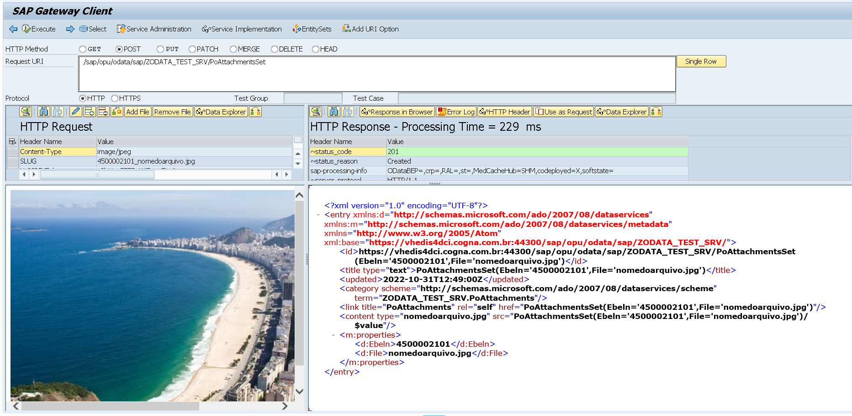  
  
GET:

